Муниципальное бюджетное общеобразовательное учреждение
средняя общеобразовательная школа № 2 с. Большая Джалга
Ипатовского района Ставропольского края

Всероссийский конкурс: «Моя малая родина: природа, культура, этнос»

Номинация: «Этноэкология и современность»

Информационно - исследовательский проект на тему:
Природа милая, тебе одной я внемлю…

Работу выполнила:
Батрак Ольга Викторовна,
обучающаяся 10 класса
МБОУ СОШ № 2 с. Большая Джалга

Руководитель проекта:
Ромах Александра Ивановна,
учитель технологии
МБОУ СОШ № 2 с. Большая Джалга

с. Большая Джалга, 2018 г.
СОДЕРЖАНИЕ
Введение 3
1.Обзор литературы 5
1.1.Этноэкология как наука 5
1.2. Причины необходимости изучения традиционной культуры для сохранения природы 5
2. Основная часть проекта 7
2.1.Листая страницы истории села Большая Джалга 7
2.2.О праздновании Троицы в селе Большая Джалга 8
2.2.1.Традиции в праздновании Троицы 8
2.2.2.Обряды, проводившиеся при праздновании Троицы 9
2.2.3.Этнография в народном костюме 10
2.3 Воспоминания о праздновании Рождества Христова в селе Большая
Джалга 11
2.4. Этнокультура в проведении празднования Масленицы широкой 12

2.5. Вербное воскресенье. Светлый праздник Пасхи 13
Заключение 14
Литература 16
Приложение 17

Введение

Плох тот народ, который не любит, не знает
и не ценит свою культуру
М.В. Васнецов

В настоящее время человек подошёл к овладению самыми сокровенными, великими силами природы, и это поставило его перед острым вопросом – вопросом сохранения природы. Каковы его права и обязанности по отношению к природе и к самому себе?
Проблема сохранения природы в настоящее время очень актуальна. В свою очередь, природа очень тесно связана с культурой. Культура возникает из природы, она рождается из взаимодействия человека с природой. Все предметы культуры, включая произведения искусства, сделаны из природного вещества. Природа же познаётся через знание культуры, поэтому не случаен эпиграф к работе, слова великого русского художника М.В. Васнецова.
На протяжении всей своей жизни каждый человек проходит свой «душевный университет», который способствует формированию и воспитанию у подрастающего поколения нравственности и патриотизма по отношению к своей малой родине и России в целом.
Для человека, как и для любого биологического вида, природа – среда и источник существования. Как биологический вид, человек нуждается в воздухе, воде и пище.
Долгое время люди смотрели на природу как на неисчерпаемый источник необходимых для них материальных благ. Однако, сталкиваясь с отрицательными последствиями своего воздействия на природу, они постепенно пришли к убеждению в необходимости рационального использования и охраны природы.
Охрана природы невозможна без высокой личной ответственности каждого человека, поэтому воспитание ответственного отношения к окружающей природе, как и чувства любви к ней, на сегодняшний день является главной задачей особого научного направления – этноэкологии.
В России этноэкология в качестве комплексного подхода к изучению родного края – природы и жизни народа только начинает развиваться.
Народ, потерявший родные ориентиры, начинает умирать как общность. Такое развитие вещей – потеря для человечества в целом, так как веками сложившаяся религиозно – культурная система различных народов есть сумма опыта этого народа по взаимодействию с окружающим миром – природой и обществом, опыта решения специфических проблем, встававших перед этой общностью. Культурный опыт каждого народа есть важная часть опыта всей человеческой цивилизации.
Этноэкологический подход должен помочь пробудить интерес и вовлечь в работу по исследованию, сохранению и возрождению природы и культуры молодое поколение, способствовать возобновлению и укреплению связи между старшим поколением – носителем культуры и молодёжью [11]. В этом и заключается актуальность темы исследования.
Цель работы: приобщение сверстников через овладение навыками традиционной культуры к охране природы.
Задачи:
-выявление роли этнокультуры в сохранении природы;
-расширение знаний о русских народных праздниках и традициях, существующих в селе Большая Джалга.
Гипотеза: изучение русских народных праздников и традиций будет способствовать бережному отношению к природе.
Объект исследования: русские народные праздники и традиции.
Предмет исследования: этнокультура моей малой родины - с. Большая Джалга.
Практическая значимость: материалы проекта можно использовать на занятиях спецкурса «Основы духовно-нравственного воспитания», уроках технологии и ИЗО. Презентацию выполненных в ходе проекта творческих работ можно представить в школе на классных часах, а также в дни проведения народных праздников в с. Большая Джалга.

1. Обзор литературы

1.1. Этноэкология как наука
Исследования по природным верованиям и взаимосвязям этнических и природных явлений в русской и зарубежной этнографии, фольклористике известны с XVIII – XIX века. Однако именно с конца восьмидесятых годов ХХ века на стыке этнологии, экологической проблематики и биологических наук формируется особая область исследований и научная дисциплина: этноэкология. Этноэкология – важнейшая часть современной гуманитарной экологии, наука, изучающая взаимоотношения человека с окружающим миром и представления о нём в рамках традиционной культуры, а также влияние культурных установок на современные взаимоотношения с природой и окружающим миром в целом.
В качестве направления в природоохранной деятельности этноэкология выявляет и пропагандирует традиции неразрушающего природопользования, выявляет культурно обусловленные причины природоразрушающего поведения человека и возможные методы коррекции.
Знание и использование этноэкологических представлений и традиций в современном мире актуально:
- на уровне государства - в решении проблем толерантности и экологического кризиса, охраны природы, в развитии патриотизма и гражданской позиции населения;
- для этносов и народов Ставропольского края - это обеспечивает сохранение их самобытных культур;
- для отдельно взятого гражданина, ребёнка, которые самореализуются, находят воплощение своих интересов, обретают своё «Я», национальную самоидентификацию в пространстве родной им культуры.
Этноэкологическое направление особенно актуально с точки зрения сохранения природного и культурного наследия разных народов, а также воспитания толерантности.

1.2. Причины необходимости изучения традиционной культуры для сохранения природы
Традиционная культура экологична, так как:
Во-первых, более осторожно воспринимает природный и человеческий мир. Человек традиционной культуры даже в своём доме - не абсолютный хозяин; в доме хозяин – домовой, в бане – банник, в лесу – леший и т.д. С давних времён людьми было замечено, что неосторожность, наглость, нарушение норм поведения в природе приводили к беде, о чём и сейчас повествуют многие былички – рассказы о встрече человека с мифологическими существами
Во-вторых, для традиционной, как и мифологической культуры характерно особенное – символистичное – восприятие всех объектов природы и явлений мира. Сущность такого восприятия – многозначность: всякий предмет быта, всякий природный объект в жизни человека традиционной культуры может иметь несколько смыслов, назначений. Например, одни и те же лес, поле, водоём, могут восприниматься:
-как ресурсное пространство человека (дрова, сено, рыба);
-как иное, нечеловеческое пространство – миры, живущие по своим законам, для которых человек не имеет значения, но которые человек всегда должен с осторожностью предполагать (созвучно представлениям об экосистемах);
-как ритуальное пространство или особенное (святое и пр.) почитаемое место (кереметища, почитаемые деревья, родники, камни и пр.).
Каждое из этих значений создает свое особенное восприятие и отношение человека к природному объекту, при этом физически объект один и тот же. Для каждой из таких «ипостасей» природного объекта характерны определённые личностно-эмоциональные отношения и традиционные представления человека, а также – мифологические существа.
Каждое отдельное животное, растение, природное явление внутри этих природных совокупностей (лес, поле и пр.), как и предметы человеческого быта, также имеют много смыслов и назначений. Таким образом, для традиционной культуры характерно более глубокое и сложно-иерархичное, многосмысловое ценностное восприятие природных объектов. В противоположность этому культура городов и мировосприятие горожан тяготеет к узости практических стереотипов, прагматичной однозначности, при которых природные объекты города просто не замечаются, поскольку не входят в ценностную и эмоциональную зону.
В-третьих, традиционная культура всегда природно конкретна, поскольку отражает развитие и жизнь географически-конкретной совокупности людей (отдельная деревня, отдельное село) в совершенно конкретном особенном природном ландшафте. Таким образом, формы хозяйствования и отношения к природе в традиционной культуре наиболее оптимальны, выверены, учитывают особенности и нюансы местного природного пространства. Космополитичная индустриальная культура не учитывает и разрушает все нюансы, поскольку является чужеродной, искусственно привнесенной для большинства территорий.
В-четвертых, практически весь фольклор и традиционная культура в совокупности – есть отображение, изображение и человеческое восприятие природы (поскольку в традиционной, не техногенной культуре больше нечего отображать). Поэтому в область экологического образования может входить изучение различных этнографических объектов.

2. Основная часть проекта
2.1. Листая страницы истории села Большая Джалга
С раннего детства человека окружают названия места, где он родился, улицы, на которой он живет, населенных пунктов, где проживают родственники, друзья. С возрастом кругозор расширяется, человек узнает все большее количество названий. Он начинает задумываться о бытии, о значении встречающихся ему названий.
Откроем карту Ипатовского района. Она пестрит разными географическими названиями сел и хуторов, рек и речушек.
Вероятно, каждый человек, любящий свой родной край, рано или поздно задаёт себе вопросы, касающиеся истории его малой родины. Но просто любить - этого мало. Надо хорошо знать свою землю, изучать название каждого уголка, чтобы почувствовать себя знатоком истории родного края. Каждое из названий таит загадочную историю. В названиях населенных пунктов, улиц заключается прошлое нашего народа и всей страны. Названия рассказывают о людях, давно живших на нашей земле, о её природных особенностях, об исторических событиях. Они отражают жизнь народа, его духовную культуру. Эколого-биологической уникальности разнообразия различных уголков и природных сообществ нашего района соответствует этноэкологическая, традиционно-культурная уникальность.
Привольно раскинулось на равнине Ипатовского района село Большая Джалга. Бескрайние степи, небольшая речка, протекающая через село, многочисленные большие пруды и небольшие прудики- достопримечательности моей малой Родины. Красота здешних мест не оставляет равнодушными людей, посетивших их.
Именно поэтому мы хотим рассказать о своей малой Родине - селе Большая Джалга с его повседневной жизнью и очень почитаемыми традиционными праздниками, такими как Рождество Христово, Светлое Христово Воскресение и Троица. На примере праздников мы также хотим показать символическое восприятие природных объектов, что свидетельствует об экологичности традиционных культур.
Первые жители здешних мест поселились в 1867 году на открытой местности, на правом высоком берегу небольшой речушки с названием «Джалга». Проходили годы и десятилетия, поселение ширилось и развивалось. Только вот с обеспечением жителей водой, дело обстояло плохо. Даже в колодцах глубиной до 15 метров уровень воды был невелик. Позже, выше по течению реки, нашли множество ключей с чистой водой. Родниковые ключи чистили всем сельским миром. Речка становилась более полноводной, так что проблем с обеспечением жителей водой не стало. В засушливое лето речка становилась мелководной, и снова всем миром сооружались прудики. Все это давало возможность сельчанам иметь воду круглый год, а название реки так и осталось прежним: «Джалга».
Население Большой Джалги было не только очень деятельным, а через это и весьма зажиточным, но отличалось и большой религиозностью. В селе был красивый собор Казанской Божьей Матери, куда на службы по праздникам и выходным дням спешили не только жители села, но и люди ближайшей округи. В 30-е годы собор варварски разрушили. В настоящее время на месте собора заложен Парк Победы, за которым ухаживают наши учащиеся, а вместо храма есть небольшая церквушка, где проходят службы.
Особо почитаются в Большой Джалге такие христианские праздники: Покрова Пресвятой Богородицы, Казанская, Рождество Христово, Пасха, Троица и Масленица.
Данным проектом мы хотим показать взаимосвязь природы родного края и его культурного наследия, необходимость изучения этнокультуры для сохранения природы в наши дни.
Память - это важнейший творческий процесс. Благодаря памяти накапливается опыт, формируются народные и семейные традиции. Прошедшее входит в настоящее, а будущее как бы предугадывается настоящим, соединенным с прошедшим.

2.2. О праздновании Троицы в селе Большая Джалга
2.2.1. Традиции в праздновании Троицы
Троица - праздник, установленный церковью во имя единого Бога в трёх лицах. Он отмечается на пятидесятый день после Пасхи, поэтому имеет и другое название – Пятидесятница. На пятидесятый день после воскрешения Иисуса Христа апостолы услыхали доносившийся с неба шум, похожий на надвигающуюся бурю, затем над их головами внезапно вспыхнули огненные языки. Это Дух Святой снизошел на апостолов, и тогда они отправились по миру проповедовать учение Христа.
Когда-то этот праздник был насыщен обрядами, торжества начинались за неделю до Троицы и продолжались неделю после неё. Седьмая неделя после Пасхи называлась семицкой (русальной, зелёной, зелёными святками), а четверг семицкой недели – Семик. Люди считали, что в это время русалки выходят из воды и становятся особенно опасны для неосторожных путников.
К Семику красили яйца в желтый цвет берёзовыми листьями, готовили караваи, пекли сдобы, блины. Обязательной ритуальной едой была яичница. Яйцо, начиная с Пасхи, проходило через всю весеннюю обрядность. Оно появлялось как символ зарождения новой жизни, а когда весна подходила к концу, его съедали уже в виде яичницы – зародыш должен был превратиться в плод.
В семицкую неделю повсеместно совершались обряды поминовения усопших родителей, сохранившиеся до наших дней. Правда, сегодня праздник сводится к посещению всей семьёй могил своих родных. А ещё в начале ХХ века в городах и сёлах устраивались народные гулянья с ярмарками и балаганами.
Этот старинный обычай вошел и в церковный ритуал – церковь тоже украшали зеленью, пол устилали травой, а к обедне ходили с букетами цветов. Зелень должна была обеспечить плодородие, хороший урожай, принести здоровье людям и домашнему скоту, уберечь от всего нечистого, вредоносного.

2.2.2. Обряды, проводившиеся при праздновании Троицы

Основа семицкой и Троицкой обрядности – культ растительности. В России – это культ берёзы, ставшей символом русской природы. В Семик до обеда всей семьёй ходили на могилы родителей, где после поминовения ели ритуальные блюда – яичницу и блины. Затем девушки и молодые женщины уходили в лесопосадку «завивать» на берёзках венки. Завивали веночки «на желание», «на себя», на домашних животных и на всех родных. Потом девушки выбирали одну берёзку, украшали её лентами, бусами, платками, а в некоторых местах ещё и печеньем в виде веночков («козулями») и устраивали праздничную трапезу с яичницей, кашей, пирогами и квасом. Первая ложка каши давалась берёзке, а после трапезы вокруг деревца водили хороводы и пели песни.
В этот же день проводился ещё один обряд – кумления. В центре большого венка, сплетённого из берёзовых веток, подвешивали крестики, а в нижней части – кукушку (кукла из тряпок или соломы). Девушки по очереди парами целовали крестики, потом друг друга и давали клятву «не браниться, не ругаться», обменивались кольцами и крестиками. После этого они считали себя кумами, сёстрами. Завершался обряд «похоронами кукушки» - «до новых берёз», «до новой травы».
На Троицу (в субботу вечером) украшали зеленью дома снаружи и внутри. Берёзовые веточки вплетали в ворота, вставляли в букеты. Пол в доме посыпался скошенной травой, где были чабрец, мята, пырей, любисток, лимонник, мелиса, канупрь. От этих трав исходил такой аромат, что человек дышавший этим воздухом, избавлялся таким образом от заболеваний верхних дыхательных путей.
В селе в эти праздники, а они длятся три дня, почти повсеместно осуществляется обряд «завивания берёзки» и плетения венков.
После празднования высохшие растения не выбрасывались, а собирались и хранились в холщовых сумочках. Эти растения использовали при приготовлении чая, а при простудных заболеваниях из них делали настои и отвары.

2.2.3. Этнография в народном костюме
В старину к Троице парням и девушкам старались приобретать новые наряды. Шили костюмы, рубашки, платья, юбки, раписывали красками платки. Нарядно одевшись, жители села выходили гулять на высокую сторону реки Джалга. Вид отсюда на саму реку - чудесный! Воздух чистый, прозрачный, а взору гуляющих открывались удивительные степные дали. Плыли по реке небольшие лодки, над ними пролетали легкокрылые чайки, а из лесных посадок ветер приносил запах цветущих растений. Именно на Троицу девушки наряжались в старинную одежду, расшитую золотыми нитями, и водили хороводы.
История народного костюма насчитывает многие столетия. Точно так же многие века практически неизменными оставались природные условия, характер и условия труда народа, продиктованные природной средой, обряды, верования, весь народный быт.
Праздничная одежда была яркой и декоративной. Она украшала человека. Декоративность имела не только назначение украшения, но и имела функциональное назначение, будучи в значительной мере связанной с верованиями народа, с природой. Цветовая гамма народного костюма тоже немаловажна. Неслучайно и расположение цветов на костюме в связи с цветовой символикой.
Нижняя, «земная» часть костюма (женские понёвы) была тёмной (чёрные или синие понёвы), а верхняя, связанная с небом и солнцем – белой и красной. Выбор цвета диктовался тем, что ткани окрашивались только растительными красками. Преобладание красного цвета в одежде связано с тем, что дававшая красную краску марена в качестве сорняка росла почти в каждом огороде.
На нижней одежде, непосредственно надевавшейся на тело, орнамент располагался на наиболее важных местах и выполнял роль оберега от нечистой силы, которая не могла миновать магические узоры на вороте, пазухе, обшлагах рукавов и подоле. Эти места изделий вышивали нитками красного цвета. Вышивка на одежде не только украшала её и радовала окружающих прелестью узоров, но и должна была защищать того, кто носил эту одежду от беды, от злого человека.
Отдельные элементы вышивки носили символическое значение. Вышила женщина ёлочки – значит, желает она человеку благополучной и счастливой жизни, потому что ель – это дерево жизни и добра. Жизнь человека постоянно связана с водой. Поэтому к воде нужно относиться с уважением, с ней нужно дружить. И женщина вышивает на одежде волнообразные линии, располагая их в строго установленном порядке, как бы призывая водную стихию никогда не приносить несчастья человеку, помогать ему и беречь его.
Первую простую рубашечку украшали вышивкой в виде прямой линии яркого, красного цвета. Это прямая и светлая дорога, по которой должен идти ребёнок. Пусть эта дорога будет для него счастливой и радостной. Вышивка на одежде, её символические узоры связывали человека с окружающим его миром природы, добрым и злым, хорошо знакомым и всегда новым для него. «Язык» этих символов был понятен людям, они чувствовали его поэтичность и красоту.
Таким образом, в костюме просматривается взаимосвязь природы и культуры.

2.3. Воспоминания о праздновании Рождества Христова в селе Большая Джалга

Рождество Христово по христианскому обычаю отмечается 7 января. Травы, которыми устилали пол на Троицу, собирались и хранились до Рождества Христова, чтобы во время подготовки к празднованию, поставить на них взвар (узвар, компот) из сухофруктов, кутью - отварной рис, канон – крепкий сироп из сахара.
Этому празднику предшествует подготовка: готовятся подарки и вкусные блюда из мяса, так как до этого был долгий и строгий пост, продолжавшийся 40 дней. В моей семье пост блюла только бабушка, а все остальные придерживались (меньше употребляли пищи животного происхождения).
Накануне Рождества, 6 января был сочельник. Рано, поутру, все спешили в местную церквушку - храм на службу.
Мне запомнилось утро, когда я вместе с бабушкой пришла сюда. Погода в этот день была морозная, во дворе наметены небольшие сугробы, а дорожка посыпана желтым песком. Среди сугробов она казалась очень светлой. Берёзы и ели выглядели очень празднично, хотя на берёзе не было листьев, а ели, растущие у входа, чуть шевелили своим «нарядным станом». Да и сам храм выглядел особенно. Здание, с его окрашенными в фиолетовый цвет дверями и отделкой вокруг окон, создавало впечатление торжественности. От множества горящих свечей окна светились ярким светом. Когда закончилась служба, мы вышли на ступеньки, и я увидела яркое солнце.
Отталкиваясь от своих воспоминаний, я решила отобразить то, что увидела в своей творческой практической работе. Я назвала работу: «Эта Светлая дорога к храму» и подарила ее бабушке, как старейшему члену семьи, который соблюдает все традиционные торжества. Эту работу бабушка поместила у себя в комнате, рядом с Красным уголком, где находятся иконы Святых. Здесь же почти постоянно горит лампада, лежит молитвенник. У этой комнаты особая аура, здесь спокойно и уютно.

  - Этнокультура в проведении празднования Масленицы широкой

Масленица - исконно русский праздник. Это гимн солнцу, символом которого выступают румяные блины. Празднуют Масленицу неделю. К Масленице готовятся во всех домах. Каждая семья старается как можно лучше отметить этот праздник. По этому поводу мой дедушка и многие сельчане говорят о Масленице так: «Кабы тебя 7 недель, а посту – одна». Такое изречение не случайно, так как после Масленицы начинается еще более строгий пост, чем рождественский, он предшествует празднику Пасхи.
Гуляния на Масленицу расписаны по дням недели:
- понедельник - назначается встреча со всеми, кого хотят видеть у себя в гостях;
- вторник - проводится «заигрыш»;
- среда - день лакомств;
- четверг - все гуляют;
- пятница - проводится тещин вечер, в гости приходит зять;
- суббота - проводятся «золовкины посиделки», в гостях жёны братьев;
- воскресенье - «прощеный день».
Стол у нас разнообразен, обилен. Кушанья - вкусные и сытные, блины с разными начинками. И конечно же не обходимся без лакомств - мандаринов, конфет, пирожных. Во время праздника стараемся как можно больше шуметь, так как согласно преданиям, это помогает изгнанию нечистой силы, которая якобы накапливается за долгую зиму.
Дальше старший из членов семьи, в нашем случае бабушка, нарядно одетая, с ярким цветастым платком на плечах, приглашает всех гостей во двор со словами:

А теперь, мы, все вместе пойдем,
Зиму лютую, злобную мы найдем,
Чтоб сгорела лютая, старая зима,
Наступила юная, щедрая весна!

Все собравшиеся поджигают чучело из соломы и при этом говорят слова:
Гори, гори ярче, лето будет жарче.
Солнышко теплее, Весна веселее.

В воскресенье все мы просим друг у друга прощения, за вольные и невольные обиды. Мы просим прощения у родственников, друзей, соседей, знакомых при личной встрече, по звонку телефона или в виде SMS-сообщений.
А понедельник в нашем селе называют «жилявый» и ходить женщинам во двор к другим людям не положено.
Так начинается пост перед Пасхой. Продолжительность его составляет 7 недель.

Вербное воскресенье. Светлый праздник Пасхи

Из моих приобретённых знаний курса «Основы духовно-нравственного воспитания», я уяснила истину о том, что Вербное воскресенье у нас оживляется чисто праздником начала весны и предшествует православному празднику Пасхи или Воскресения Христова: верба, не давшая ещё листьев, цветет и тем как бы заявляет, что наша природа скоро наградит нас и всё живущее на земле новыми благами.
На Вербной неделе в доме делают уборку. В субботу вечером люди несут в храм веточки вербы для освящения. В воскресенье веточки вербы забирают из храма и несут домой. Людей, которые встречаются на пути к дому, ударяют веточками, приговаривая: «Верба бьёт, не я бью, не умирай, Красное яичко дожидай». Дома веточки вербы ставят в вазу, а потом, если веточки пускают корешки, их высаживают в саду.
Моя бабушка говорит: «Кто дотронется до вербы, тот будет красивым, стройным, здоровым». В нашем доме веточки вербы бабушка ставит за образами и сохраняет их в течение целого года. Мы используем веточки при выпечке куличей, прикрепляя с их помощью украшения кулича из теста.
Пасха… Этот день в нашей семье называется «Праздником праздников и торжеством торжеств». Отмечается воскресение из мертвых Иисуса Христа. Праздник символизирует победу добра над злом, света над тьмой.
Празднование Пасхи - многовековая традиция. Этот праздник отмечается в России широко и повсеместно и как Светлое Христово Воскресенье, и как праздник начала весны и пробуждения природы. В этот день на стол ставят особые блюда, которые готовят только раз в году: пасхальный кулич, пасхальные крашеные яйца - крашенки или писанки. Яйца красятся луковичной шелухой, листьями берёзы, украшаются стразами.
Со дня Воскресения Господня начинаются святки и длятся они до дня Красной горки. В этот день, который в селе называют ещё «родительским» днем, а по христианским канонам - Радоницей, мы всей семьёй идём на кладбище.
В старину говорили, да и сейчас говорят, что на Пасху все ушедшие в мир иной «приходят домой», являясь невидимыми гостями. В этот день мы угощаем гостей теми блюдами, которые любили все члены семьи, и ушедшие в мир иной и ныне живущие. А на 10-й день – ушедших в мир иной, провожают в Царство небесное.

Заключение

Традиционная культура, этнокультура даёт возможность воспитать в человеке чувство природы. Великий русский писатель М.М. Пришвин утверждал, что практическое освоение природы должно опираться не только на «методы современного знания», но и на «силу родственного внимания», то есть на душевный строй чувств и, прежде всего на чувство природы. Чувство природы писатель считал важным «фактором» охраны природы, сдерживающим от неразумного отношения к ней. Он полагал, что до тех пор, пока человек будет чувствовать природу в глубине самого себя как нечто «настоящее», как сокровенную реальность жизни, до тех пор она сохранится, потому что природа есть сам человек.
Существует исторически уникальное соответствие традиционной культуры той природе, в которой она сформировалась. Традиционная культура всегда природно-конкретна, поскольку отражает развитие и жизнь географически-конкретной совокупности людей (село Большая Джалга) в совершенно конкретном особенном природном ландшафте. Таким образом, формы хозяйствования и отношения к природе в традиционной культуре наиболее оптимальны, выверены, гармоничны, учитывают особенности и нюансы местного природного пространства. Грамотное изучение и популяризация конкретных традиционных культур – важнейший путь в преодолении кризисных экологических ситуаций, путь, который поможет сберечь природу.
Этноэкология также не может рассматриваться в отрыве от общества и природных явлений, от традиций, передающихся из поколения в поколение. Человек живёт в природе, а, следовательно, он часть окружающей его среды.
В связи с вышесказанным, хочется повторить слова Л. Леонова: «Человек, который понимает природу, благороднее, чище. Он не сделает дурного поступка. Он прошёл «душевный университет».
Знание этнокультуры своей малой родины, в частности русских народных праздников и традиций имеет большое значение в воспитании бережного отношения к природе. О годовых праздниках говорят: «В такой день у Бога все равны». Ведь годовые праздники подготавливают нас в игровой форме к взрослой жизни, учат жить в ладу с природой, любить ее.
К традиционным праздникам я всегда собственноручно изготавливаю подарки. В подарках всегда отражены символы этих праздников. (приложение ).
В этих работах, на наш взгляд отражены экология и этноэкологическая культура.
Мы считаем, что материалы проекта можно использовать на занятиях спецкурса «Основы духовно-нравственного воспитания», уроках технологии и ИЗО. А презентацию выполненных творческих работ (подарков к праздникам) представить на классных часах, в дни проведения народных праздников в селе Большая Джалга.
Ведь хранить память, беречь память - это наш нравственный долг перед самими собой и перед потомками. Память - это наше наследство и богатство.

Литература
1. Александрова Р. М., Смольянов А. В. Экология и мораль. М.: «Знание», 1984.
2. Большаков В. Н. Экологические основы охраны природы. – М.: «Знание», 1981.
3. Гордиенко Л. Н. Искусство и экология. – М.: «Знание», 1984.
4. Давайте учиться отмечать праздники. Весенние праздники. Составитель:
Р. Г. Османьян. Редактор: Л. К. Садовская.- М., 1991.
5. Забылин М. Русский народ: его обычаи, предания, обряды и суеверия. – М.: Эксмо, 2003 – 608 с.
6. Лаврентьева Л. С., Смирнов Ю. И. Обычаи, обряды, занятия, фольклор, культура русского народа. – С.-Пб.: «Паритет», 2005 – 448 с.
7. Шангина И. И. Русский народ. Будни и праздники. – С.–Пб.: «Азбука», 2003 – 560 с.
8. Шангина И. И. Русский традиционный быт. Энциклопедический словарь. – С.–Пб.: «Азбука», 2003 – 688 с.
9. Экологическая культура и информация в интересах устойчивого развития. Материалы международного форума: в 2 т. Т. 1- Брянск: ГУП, 2004- 278 с.
10. Экологическая культура и информация в интересах устойчивого развития. Материалы международного форума: в 2 т. Т. 2- Брянск: ГУП, 2004- 400 с.
11. Этноэкология. Сборник материалов. Под редакцией О. А. Захаровой. – М.: ГОУВПО МГУЛ, 2005 – 140 с.

Приложение

Творческие работы, выполненные к праздникам

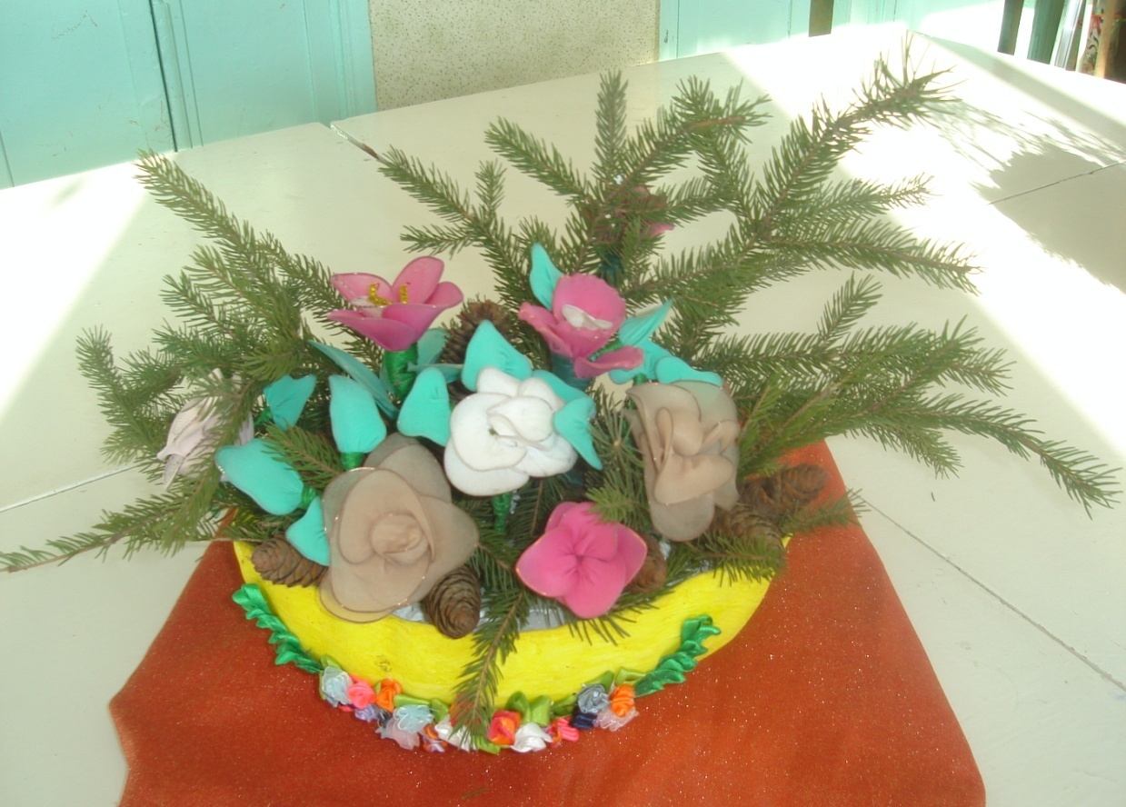

Символом Рождества является ель, она присутствует во всех творческих композициях, начиная с работ художников

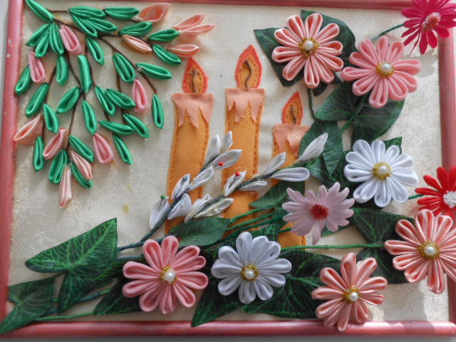
Символом праздника Троицы, являются три свечи, веточки берёзы, цветущие деревья и кустарники, целебные и пряные травы

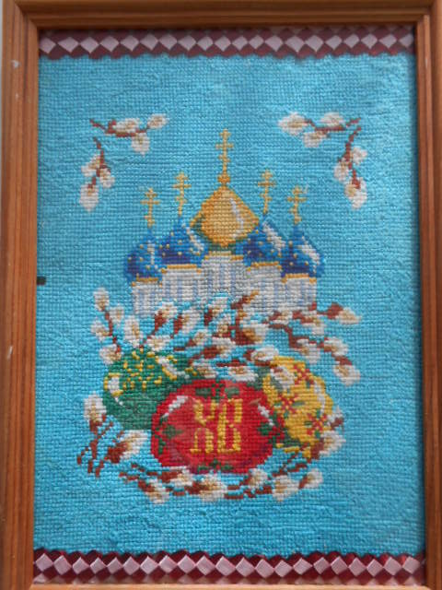
Символом праздника Пасхи являются веточки вербы и яйца – крашенки, их оформление зависит от мастерства и идей хозяев

Огонь свечей торжественно горящих,
И оттеняющих родных улыбок свет,
Мне удался на славу праздник -
Уютно в доме. Моей семьи
Счастливей в Мире - Нет!

